Nota de Prensa N° 223-2013
INFORME MENSUAL DE COMERCIO EXTERIOR ENERO- JULIO 2013

I. INTERCAMBIO COMERCIAL

El intercambio comercial del Perú con el resto del mundo ascendió a US$ 7 027 millones en julio, monto que representó una contracción de 9,5% respecto de similar mes del año anterior.

En términos acumulados, el intercambio comercial del período enero-julio sumó US$ 48 091 millones, monto menor en 4,4% respecto de igual período de 2012. Este resultado se explicó por la caída de las exportaciones (-13,0%), parcialmente contrarrestada por el crecimiento de las importaciones (5,1%).

INTERCAMBIO POR BLOQUES

En el periodo enero-julio, el intercambio comercial del Perú con los principales socios comerciales, presentó resultados mixtos.

El comercio con APEC, principal bloque con una participación del 59% del total, creció 0,3% entre enero y julio. En este período, las importaciones crecieron 9,4%, mientras que las exportaciones disminuyeron 8,3%. Según países, el comercio con Estados Unidos creció 15,9% pero disminuyó el comercio con otros socios importantes, caso China (-2,4%), Japón (-8,2%) y Canadá (-19,3%).

Por su parte, el comercio con la Unión Europea (UE), que es el segundo bloque más importante con una participación de 14% del total, registró una caída de 11,5% en el acumulado enero-julio, resultado que se explicó por la caída de las exportaciones (-21,8%), no obstante el incremento de las importaciones (4,7%). Cabe señalar que el comercio con todos los países de la UE presentó resultados desfavorables.

En lo que respecta a la Comunidad Andina, que representa el 8% del comercio del Perú con el resto del mundo, el intercambio comercial creció 2,9% en el acumulado enero-julio, al incrementarse las importaciones (3,8%) y exportaciones (1,5%). Según países, aumentó el comercio con Bolivia (21,2%) y Ecuador (4,4%), pero disminuyó el comercio con Colombia (-5,6%).

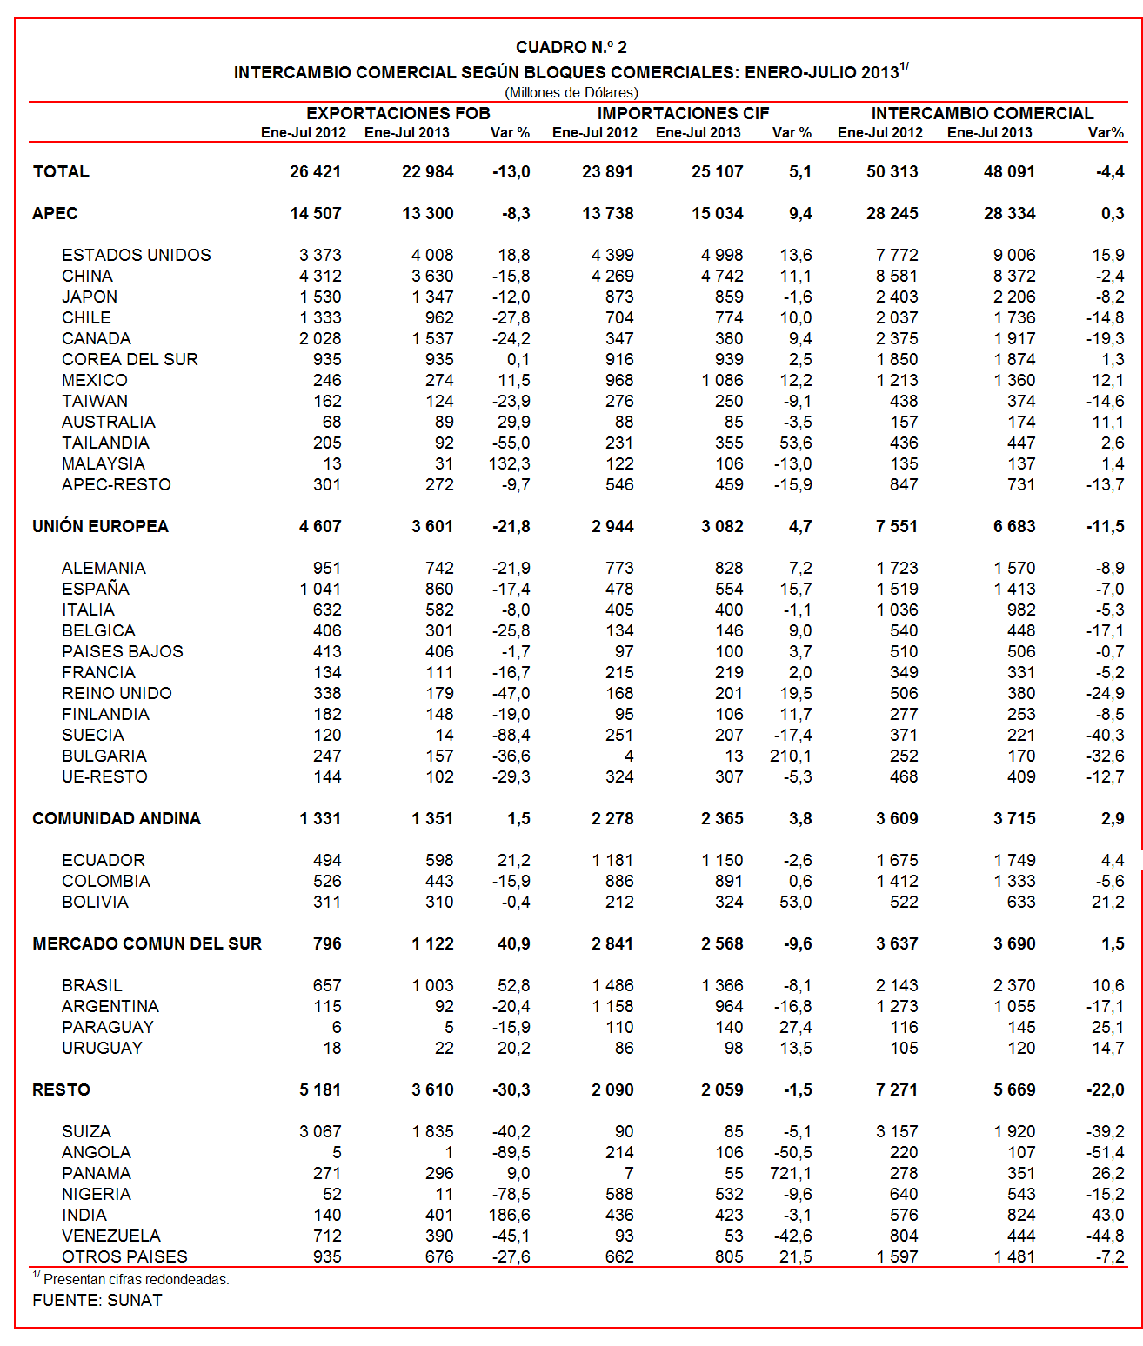
En el caso de MERCOSUR, el comercio con dicho bloque creció 1,5% en el acumulado enero-julio y registró una participación del 7% del total. Según componentes, las exportaciones crecieron 40,9% y las importaciones disminuyeron 9,6%. Los datos muestran un incremento en el comercio con Paraguay (25,1%), Uruguay (14,7%) y Brasil (10,6%), pero una caída en el caso de Argentina (-17,1%).

Finalmente, el comercio con los países no agrupados (Resto, que explicó 12% del total) disminuyó 22,0% en el acumulado enero-julio. A nivel desagregado, disminuyeron las exportaciones (-30,3%) e importaciones (-1,5%).

II. EXPORTACIONES

Las exportaciones peruanas ascendieron a US$ 3 166 millones en julio, registrando una contracción de 19,5% respecto de similar mes del año anterior. Con este resultado el valor de las exportaciones en el acumulado enero-julio ascendió a US$ 22 984 millones, monto que representó una reducción de 13,0% en comparación con enero-julio de 2012.
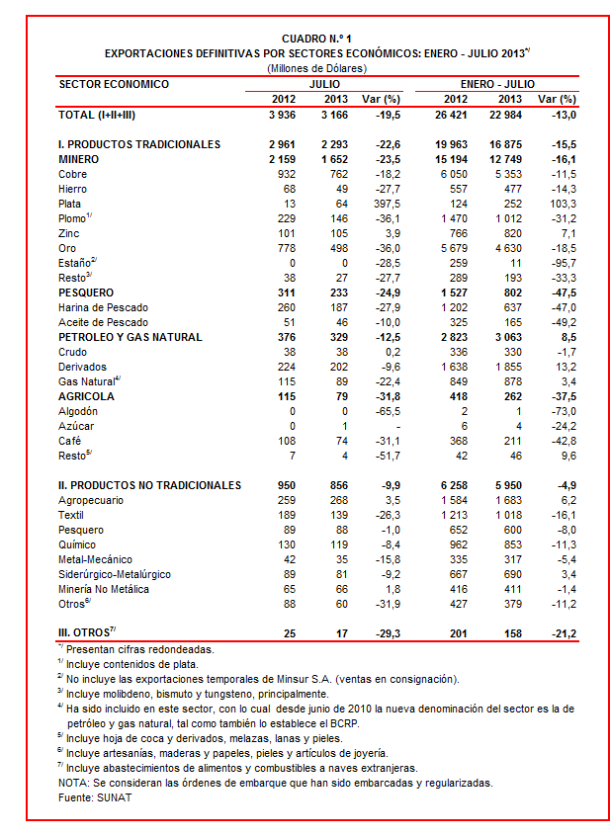

En el acumulado enero-julio el 73% del total exportado ha correspondido a productos tradicionales, mientras que las exportaciones no tradicionales representaron el 26% del total y el restante 1% es explicado por el rubro Otros.

II.1 EXPORTACIONES TRADICIONALES

En julio, las exportaciones tradicionales sumaron US$ 2 293 millones, lo que representó una contracción de 22,6% en comparación con similar mes del año anterior. Con este resultado, en el acumulado enero-julio las exportaciones tradicionales sumaron US$ 16 875 millones, lo que representó una reducción de 15,5% si se le compara con similar período del año anterior.

Cabe señalar la enorme dependencia de los minerales en la estructura de las exportaciones peruanas, ya que el sector minero explicó el 75% de las exportaciones tradicionales registradas durante enero-julio de 2013.

Respecto del número de empresas que realizaron actividades exportadoras de productos tradicionales, en el acumulado enero-julio se registraron 489 empresas exportadoras, cifra superior en 20 a la cantidad observada en similar período del año anterior. De dicho total, el 39% de empresas realizó ventas al exterior por montos superiores a US$ 1 millón.

Productos Mineros

Las exportaciones de minerales totalizaron US$ 1 652 millones, lo que representó una contracción de 23,5% respecto de julio del 2012. No obstante, el comportamiento en el desagregado por producto es variado. Por un lado, disminuyeron las exportaciones de plomo (-36,1%), oro (-36,0%), metales menores (-27,7%), hierro (-27,7%) y cobre (-18,2%); pero aumentaron las de plata (397,5%) y zinc (3,9%).

El cobre fue el principal producto de exportación al sumar US$ 762 millones, lo que representó una caída de 18,2% respecto de julio del 2012. La cotización internacional de este metal disminuyó 9,2% respecto del periodo anterior. A nivel desagregado, disminuyeron las exportaciones de cátodos y secciones de cátodo refinado (-18,0%) y minerales de cobre y sus concentrados (-14,6%).

Por su parte, el oro fue el segundo producto exportado con un monto de US$ 498 millones, lo que representó una caída de 36,0% respecto de julio del 2012. La cotización internacional del oro registró en julio de 2013 una contracción de 19,3%. En este mes se produjo una menor demanda, principalmente de Suiza (-67,3%) y Canadá (-42,5%).

Productos Pesqueros

El valor exportado del sector pesquero ascendió a US$ 233 millones en julio, monto menor en 24,9% respecto de similar mes del año anterior. Según componentes, disminuyeron las exportaciones de harina de pescado (-27,9%) y aceite de pescado (-10,0%).

Petróleo y Gas Natural

Las exportaciones de petróleo y gas natural ascendieron a US$ 329 millones en julio, lo que representó una contracción 12,5% respecto de similar mes del año pasado. Este resultado fue determinado por las menores exportaciones de gas natural (-22,4%) y derivados (-9,6%); mientras que las exportaciones de crudo crecieron 0,2%. De otro lado, la cotización internacional promedio del petróleo aumentó de 87,89 US$/barril en julio de 2012 a 104,70 US$/barril en julio de 2013.

Productos Agrícolas

Finalmente, las exportaciones agrícolas retrocedieron 31,8% en julio, alcanzando un valor de US$ 79 millones. En este mes, destacó la caída experimentada por las exportaciones del café (-31,1%), producto que representó el 94% del total. Asimismo, los tres principales mercados de destino del café muestran una evolución negativa: Alemania (-10,0%), Estados Unidos (-27,0%) y Bélgica (-63,9%).

II.2 EXPORTACIONES NO TRADICIONALES

Las exportaciones no tradicionales ascendieron a US$ 856 millones en julio, lo que representó una contracción de 9,9% respecto de similar mes del año anterior. Con este resultado, en el acumulado enero-julio las exportaciones no tradicionales totalizaron US$ 5 950 millones, monto inferior en 4,9% si se le compara con similar período del año anterior.

Según sectores, en el acumulado enero-julio de 2013 el agropecuario sigue siendo el más importante con una participación del 28% del total; le siguen textil (17%), químico (14%), siderúrgico-metalúrgico (12%), pesquero (10%), entre otros.

En el acumulado enero-julio se identificaron 6 053 exportadores de productos no tradicionales, cifra inferior en 211 a la obtenida en el mismo período del año anterior. De ese total, el 13% de las empresas registran exportaciones por montos superiores a US$ 1 millón.

Productos Agropecuarios

Las exportaciones de productos agropecuarios ascendieron a US$ 268 millones, monto que representó un crecimiento de 3,5% respecto de julio del 2012. Los espárragos frescos o refrigerados fueron el principal producto exportado con US$ 40 millones, registrando un crecimiento de 24,6%; luego le siguen las paltas frescas o secas (US$ 39 millones) que crecieron 20,6% y tangelo (US$ 14 millones) que disminuyeron 12,4%, entre otros.

Productos Textiles

El monto exportado del sector textil fue de US$ 139 millones, cifra inferior en 26,3% a la registrada en julio del 2012. Según grupo de productos, retrocedieron las exportaciones de prendas de vestir (-30,2%), tejidos (-25,2%) e hilados (-5,6%); pero crecieron las de fibras textiles (16,4%). De otro lado, los tres principales productos presentan una evolución negativa: “t-shirts” de algodón para hombres o mujeres de un solo color (-25,6%), los demás “t-shirts” de algodón para hombres o mujeres (-29,2%) y camisas de punto de algodón de un solo color (-34,6%).

Productos Pesqueros

Las exportaciones de productos pesqueros sumaron US$ 88 millones lo que representó una caída de 1,0% respecto de julio del 2012, por las menores exportaciones de polvo de pescado con un contenido de grasa inferior al 2% en peso (en este mes no registraron movimiento y que en julio de 2012 ascendieron a US$ 4 millones), jureles congelados (en este mes no registraron movimiento y que en julio de 2012 ascendieron a US$ 3 millones) y jibias y calamares (-15,8%), entre otros.

Productos Químicos

Las exportaciones del sector químico alcanzaron los US$ 119 millones en julio, monto que representó una contracción de 8,4% respecto de similar mes del 2012. Según productos, disminuyeron las exportaciones de ácido sulfúrico (-44,4%), bombonas de preformas (-36,2%) y alcohol etílico sin desnaturalizar (-27,8%), entre otros.

Productos de Metal - Mecánica

El valor exportado del sector metal-mecánico ascendió a US$ 35 millones, monto inferior en 15,8% respecto de julio del 2012. Este resultado se explicó por las menores exportaciones de los demás conductores eléctricos de cobre (-75,8%), las demás manufacturas de hierro o acero (-46,8%) y bolas y artículos similares para molinos de fundición de hierro o acero (-44,2%), entre otros.

Productos Siderúrgico-Metalúrgicos

Las exportaciones del sector siderúrgico-metalúrgico ascendieron a US$ 81 millones, registrando una contracción de 9,2% respecto de julio del 2012. Según productos, la plata en bruto aleada (-58,1%), los demás alambre de cobre a base de aleaciones de cobre (-49,85) y las demás manufacturas de zinc (-11,3%) fueron los que más redujeron sus valores exportados.

Productos Mineros no Metálicos

El valor exportado del sector minero no metálico ascendió a US$ 66 millones, monto que representó un crecimiento de 1,8% respecto de julio del 2012. Por un lado, crecieron las exportaciones de sulfato de los demás boratos naturales y sus concentrados (59,8%) y las demás placas y baldosas de cerámicas (57,1%), entre otros; pero disminuyeron las de fosfatos de calcio naturales (-9,4%), entre otros.

II.3 DESTINO DE LAS EXPORTACIONES

Finalmente, respecto al destino de nuestras exportaciones, cabe mencionar que en el acumulado enero-julio Estados Unidos ocupó el primer lugar, con una participación del 17% del total, seguido de China (16% del total), Suiza (8% del total), Canadá (7% del total) y Japón (6% del total), entre otros destinos.
Gráfico N° 5
Exportaciones FOB por Países de Destino
Estructura %

Según bloques comerciales, el APEC fue el principal destino de las exportaciones peruanas, con el 58% del total durante el acumulado enero-julio, seguido del Resto de países no agrupados con el 16% del total, la Unión Europea con el 15% del total y la CAN y MERCOSUR que en conjunto representaron el 11% del total.

Según estructura, APEC adquirió el 63% de las exportaciones tradicionales en el acumulado enero-julio, siendo los minerales de cobre, oro y las demás gasolinas sin tetraetilo de plomo, los más requeridos. En el caso de los no tradicionales (44% del total), destacaron los espárragos frescos o refrigerados, uvas frescas y fosfatos de calcio naturales, entre otros.

La Unión Europea adquirió el 15% de las exportaciones tradicionales en el acumulado enero-julio, destacando entre ellos los minerales de cobre, gas natural licuado y cobre refinado, entre otros. Asimismo, el 18% de las exportaciones no tradicionales se dirigieron a este mercado, predominando las paltas frescas o secas, espárragos frescos o refrigerados y zinc sin alear, entre otros.

Por su parte, la CAN explicó el 18% de las exportaciones no tradicionales y el 2% de las exportaciones tradicionales. Cabe señalar que el alambre de cobre refinado, demás preparaciones utilizadas para la alimentación de animales y barra de hierro o acero sin alear, fueron los principales productos no tradicionales que se exportaron al mercado andino.

En el caso de MERCOSUR, dicho bloque concentró el 6% de las exportaciones no tradicionales y el 5% de las tradicionales. En el primer grupo sobresalieron los fosfatos de calcio naturales, las demás placas de polímeros de polipropileno y aceitunas preparadas o conservadas sin congelar, entre otros; mientras que en el segundo grupo, sobresalió el cobre refinado, las demás gasolinas sin tetraetilo de plomo y minerales de cobre, entre otros.

Finalmente, el Resto de países concentró el 15% de las exportaciones tradicionales y el 14% de las no tradicionales. En el primer grupo destacaron el oro, minerales de cobre y residual 6, entre otros; mientras que en el segundo lo hicieron alambre de cobre refinado, fosfatos de calcio naturales y blusas de punto de fibras sintéticas para mujeres o niñas, entre otros.
Gráfico N° 6
Exportaciones FOB por Bloques Comerciales: Enero-Julio 2013
Estructura %

Gerencia de Comunicaciones e Imagen Institucional
Lima, jueves 12 de septiembre del 2013.

Las cifras de importaciones para el consumo y exportaciones definitivas difieren de las publicadas por el BCRP por un tema metodológico y de cobertura. Salvo que se diga lo contrario, en el presente informe toda mención general a las importaciones o exportaciones se refiere al “valor importado” o “valor exportado”, respectivamente.
Cabe mencionar que la principal empresa exportadora de estaño (MINSUR), viene exportando volúmenes de este mineral en lo que va del presente año pero bajo el Régimen de Exportación Temporal (en julio de 2013, esta empresa realizó operaciones por un monto ascendente a US$ 36 millones), por lo que aún ellos no se reflejan en el régimen de exportación definitiva en la que se basan las estadísticas de esta nota de prensa.
La cotización corresponde a las cifras presentadas en la Nota Semanal Nº 32 del Banco Central de Reserva del Perú del 23 de agosto de 2013 y se compara con similar mes del 2012.
Idem (3).
Idem (3).

